掛川市社会福祉協議会
放課後等デイサービス
そよかぜ通信 №３

長い夏休みの中、いろんな活動を通して経験を積み重ねることができたでしょうか。思い切り楽しむ姿、頑張って挑戦する姿・・・周囲に認められることで、大きな成長に繋がっていきます。「できたね！」「ありがとう！！」そんな場面を一緒に共有しながら、今後も関わっていきたいと思います。ご家族の方々にも、支援に携わるご協力をいただきありがとうございました。今後も、楽しく心地よく過ごせる場を目指して運営していきたいと思います。
お知らせ
ふれあい広場 １０月１５日（日）１０：００～１５：００
掛川市生涯学習センター全館
ふれあい広場とは①福祉施設、団体、地域、企業など、それぞれの活動や内容を発表する場。
②楽しみながら福祉体験をしていろいろな人交流する場。
③新たな出会いをもとに、地域の一員として「まちづくり」を考える場。

『放課後等デイサービス』ブースへのご来場をお待ちしています。
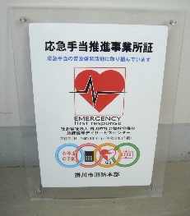
交付証をいただきました
掛川社協の放課後等デイサービスでは、スタッフ全員が
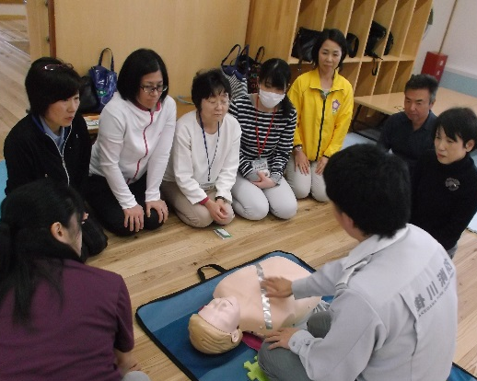
普通救命講習を受講しています。多くのスタッフが
講習を受けているということで
今年度「応急手当推進事業所証」が交付されました。

利用希望票の提出について
提出期限のご協力ありがとうございます。提出期限までに利用がない場合に
FAXでの提出も受け付けています。利用希望票にFAX番号が記載してありますので
ご確認のうえ送付をお願いします。

はるかぜ写真集

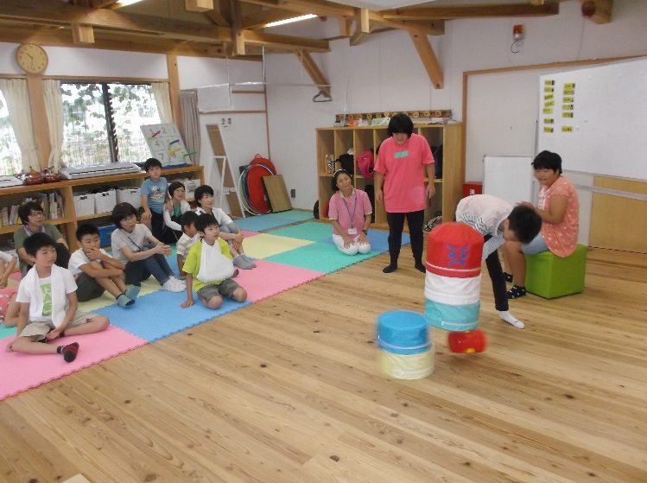
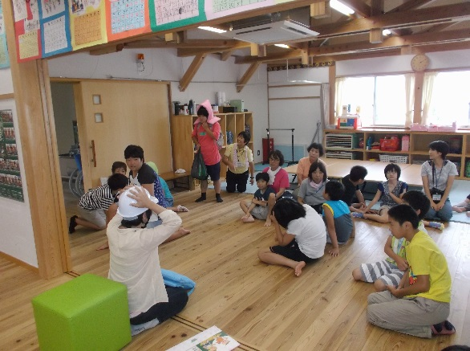
避難訓練

ゲーム大会
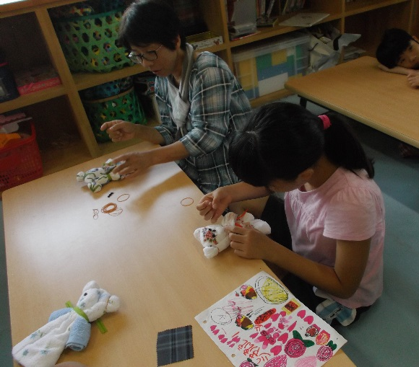
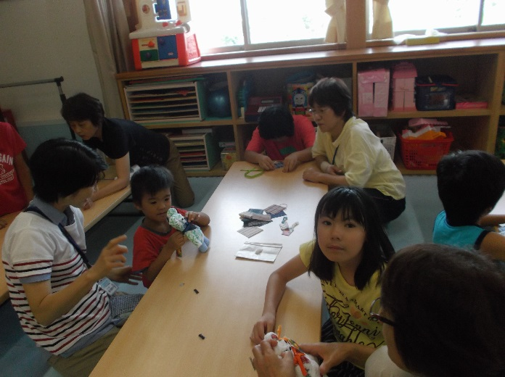

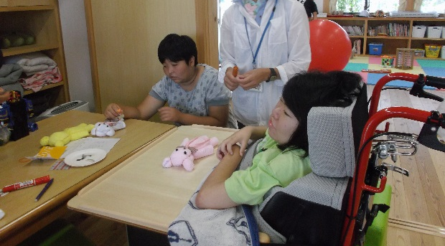
タオル作り

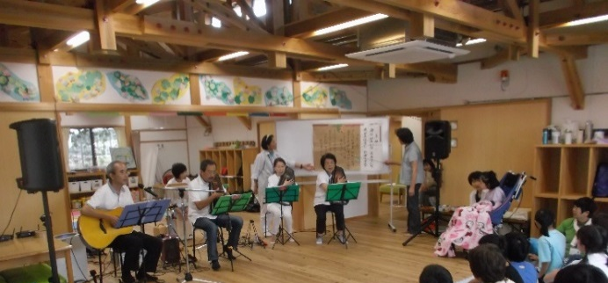
のこぎり演奏
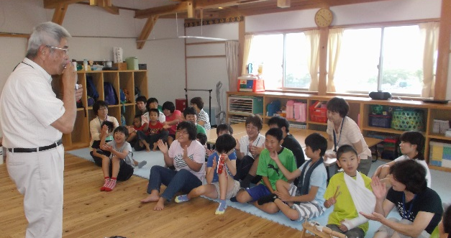
『香妹んず』によるミニコンサート

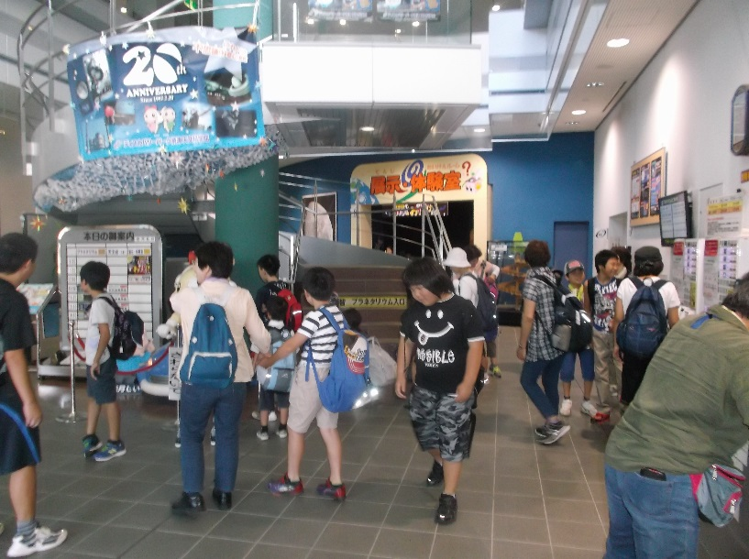
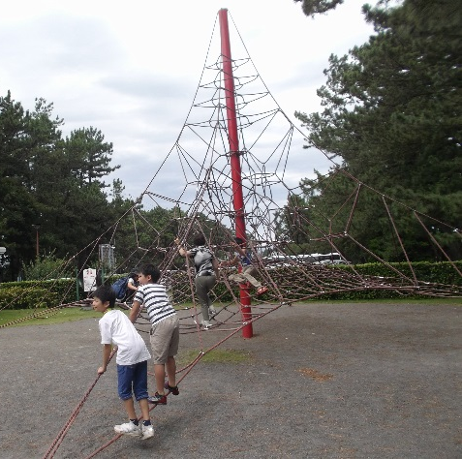
ディスカバリーパーク

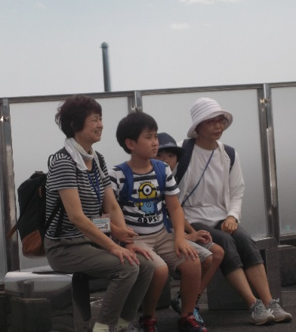
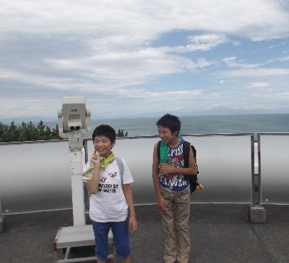
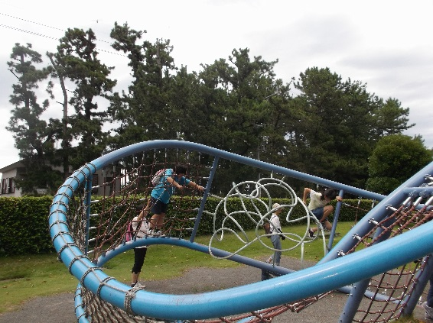

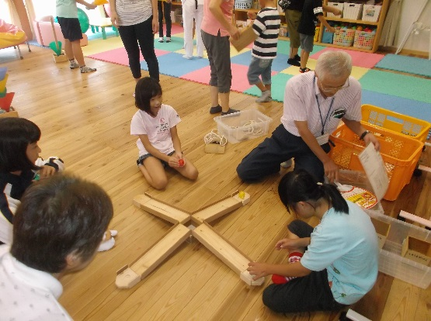
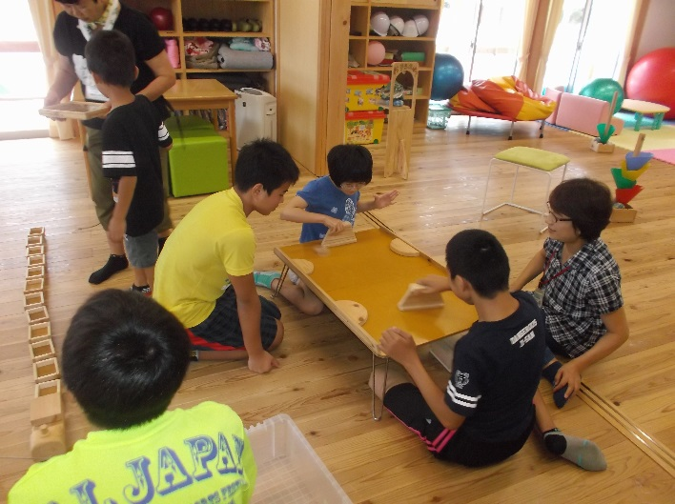

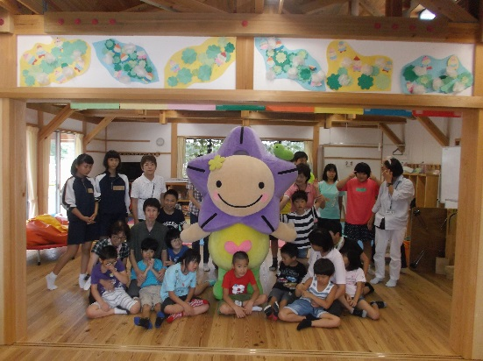
中学生ふれあい交流事業の様子

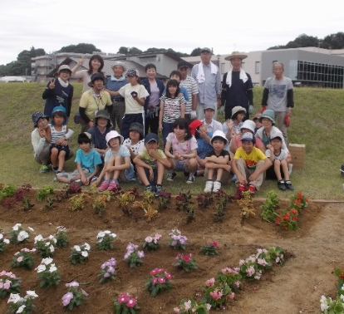
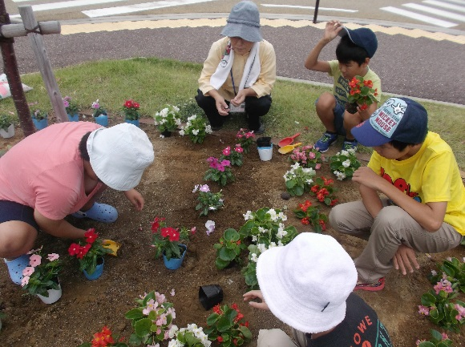
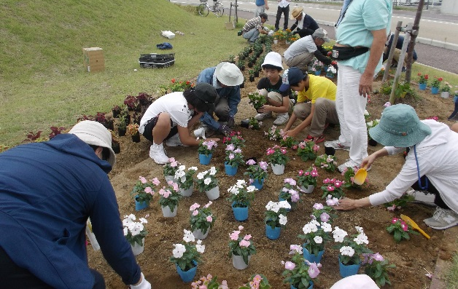

希望の丘ボランティア活動
「苗の植え付け」

